**第8章 資料庫設計**

8-1資料庫關聯表

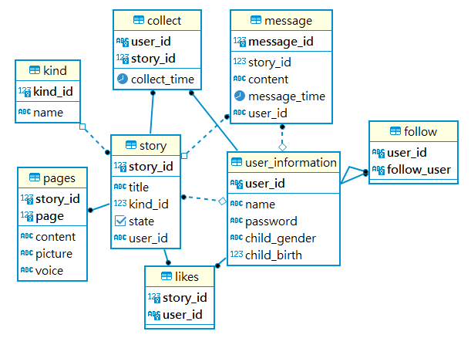

▲圖8-1-1資料庫關聯表

8-2 表格及其Meta data

▼表8-1-1、T01使用者資訊

|  |  |  |  |  |  |
| --- | --- | --- | --- | --- | --- |
| 中文名稱 | 使用者資訊 | | 資料表編號 | T01 | |
| 英文名稱 | user_information | | 索引 | user_id(PK) | |
| 資料表陳述 | 用於儲存使用者的基本資訊 | | | | |
| 欄位名稱 | 資料型態 | 長度 | 唯一性 | 允許空值 | 中文名稱 |
| user_id | varchar | 30 | 是 | 否 | 使用者編號 |
| name | varchar | 20 | 是 | 否 | 使用者名稱 |
| password | varchar | 50 | 否 | 是 | 密碼 |
| child_gender | bpchar | 1 | 否 | 是 | 小孩性別 |
| child_birth | int | 4 | 否 | 是 | 小孩年齡 |

▼表8-1-2、T02追蹤記錄

|  |  |  |  |  |  |
| --- | --- | --- | --- | --- | --- |
| 中文名稱 | 追蹤記錄 | | 資料表編號 | T02 | |
| 英文名稱 | follow | | 索引 | user_id(PK1,FK)  follow_id(PK2,FK) | |
| 資料表陳述 | 用於記錄使用者追蹤其他使用者 | | | | |
| 欄位名稱 | 資料型態 | 長度 | 唯一性 | 允許空值 | 中文名稱 |
| user_id | varchar | 30 | 否 | 否 | 使用者編號 |
| Follow__id | varchar | 30 | 否 | 否 | 追蹤編號 |

▼表8-1-3、T03故事

|  |  |  |  |  |  |
| --- | --- | --- | --- | --- | --- |
| 中文名稱 | 故事 | | 資料表編號 | T03 | |
| 英文名稱 | story | | 索引 | story_id(PK)  kind_id(FK)  user_id(FK) | |
| 資料表陳述 | 用於儲存使用者創作的故事 | | | | |
| 欄位名稱 | 資料型態 | 長度 | 唯一性 | 允許空值 | 中文名稱 |
| story_id | serial | 4 | 是 | 否 | 故事編號 |
| title | varchar | 30 | 否 | 是 | 故事名稱 |
| kind_id | int | 4 | 否 | 是 | 故事種類 |
| state | bool |  | 否 | 是 | 故事狀態 |
| user_id | varchar | 30 | 否 | 否 | 使用者編號 |

▼表8-1-4、T04故事類型

|  |  |  |  |  |  |
| --- | --- | --- | --- | --- | --- |
| 中文名稱 | 故事類型 | | 資料表編號 | T04 | |
| 英文名稱 | kind | | 索引 | kind_id(PK) | |
| 資料表陳述 | 用於儲存故事類型 | | | | |
| 欄位名稱 | 資料型態 | 長度 | 唯一性 | 允許空值 | 中文名稱 |
| kind_id | serial | 4 | 是 | 否 | 類型編號 |
| name | varchar | 10 | 否 | 是 | 類型名稱 |

▼表8-1-5、T05故事分頁

|  |  |  |  |  |  |
| --- | --- | --- | --- | --- | --- |
| 中文名稱 | 故事分頁 | | 資料表編號 | T05 | |
| 英文名稱 | page | | 索引 | story_id(PK1, FK)  page(PK2) | |
| 資料表陳述 | 用於儲存故事每一頁的內容 | | | | |
| 欄位名稱 | 資料型態 | 長度 | 唯一性 | 允許空值 | 中文名稱 |
| story_id | int | 4 | 是 | 否 | 故事編號 |
| page | int | 4 | 否 | 否 | 分頁編號 |
| content | text |  | 否 | 是 | 故事內容 |
| picture | varchar | 20 | 否 | 是 | 故事圖片 |
| voice | varchar | 20 | 否 | 是 | 故事音檔 |

▼表8-1-6、T06使用者喜歡的故事

|  |  |  |  |  |  |
| --- | --- | --- | --- | --- | --- |
| 中文名稱 | 使用者喜歡的故事 | | 資料表編號 | T06 | |
| 英文名稱 | likes | | 索引 | story_id(PK1, FK)  user_id(PK2, FK) | |
| 資料表陳述 | 用於記錄使用者喜歡的故事 | | | | |
| 欄位名稱 | 資料型態 | 長度 | 唯一性 | 允許空值 | 中文名稱 |
| story_id | int | 4 | 否 | 否 | 故事編號 |
| user_id | varchar | 30 | 否 | 否 | 使用者編號 |

▼表8-1-7、T07故事收藏

|  |  |  |  |  |  |
| --- | --- | --- | --- | --- | --- |
| 中文名稱 | 故事收藏 | | 資料表編號 | T07 | |
| 英文名稱 | collect | | 索引 | user_id (PK1, FK)  story_id (PK2, FK) | |
| 資料表陳述 | 用於記錄使用者收藏的故事 | | | | |
| 欄位名稱 | 資料型態 | 長度 | 唯一性 | 允許空值 | 中文名稱 |
| user_id | varchar | 30 | 否 | 否 | 使用者編號 |
| story_id | int | 4 | 否 | 否 | 故事編號 |
| collect_time | timestamp |  | 否 | 是 | 收藏時間 |

▼表8-1-8、T08留言

|  |  |  |  |  |  |
| --- | --- | --- | --- | --- | --- |
| 中文名稱 | 留言 | | 資料表編號 | T08 | |
| 英文名稱 | message | | 索引 | message_id(PK)  story_id(FK)  user_id(FK) | |
| 資料表陳述 | 用於記錄使用者的留言內容 | | | | |
| 欄位名稱 | 資料型態 | 長度 | 唯一性 | 允許空值 | 中文名稱 |
| message_id | serial | 4 | 是 | 否 | 留言編號 |
| story_id | int | 4 | 否 | 是 | 故事編號 |
| content | text |  | 否 | 是 | 留言內容 |
| message_time | timestamp |  | 否 | 是 | 留言時間 |
| user_id | varchar | 30 | 否 | 是 | 使用者編號 |